МИНИСТЕРСТВО НАУКИ И ВЫСШЕГО ОБРАЗОВАНИЯ РОССИЙСКОЙ ФЕДЕРАЦИИ
Новосибирский государственный технический университет
КАФЕДРА ВЫЧИСЛИТЕЛЬНОЙ ТЕХНИКИ



ЛАБОРАТОРНАЯ РАБОТА №2
По дисциплине: Технология программирования на Java
Тема: " Разработка графического интерфейса приложения "
Вариант - 1

Группа: АВТ-810
Выполнил: Брикун М.В.
Проверил: Михайленко Д.А.

Новосибирск
2020

Оглавление
ЦЕЛЬ И ЗАДАНИЕ...........................................................................................................................................3
Ход работы..........................................................................................................................................4
Листинг программы.......................................................................................................................................10-23
Вывод...................................................................................................................................................6

ЦЕЛЬ И ЗАДАНИЕ:
Цель:
Познакомиться с основными графическими библиотеками Java - AWT и Swing и их основными компонентами. Изучить классы менеджеров компоновки, классы создания меню приложения, основных и диалоговых окон и т.д.

Задание:
  - поделить рабочую область окна приложения на 2 части. Визуализация переносится в одну часть окна, панель управления в другую;
  - добавить кнопки «Старт» и «Стоп» в панель управления. Они должны запускать и останавливать симуляцию соответственно. Если симуляция остановлена, то кнопка «Стоп» должна блокироваться. Если симуляция идет, то блокируется кнопка «Старт». Клавиши B и Eдолжны функционировать по-прежнему;
  - добавить переключатель «Показывать информацию», который разрешает отображение модального диалога из 7 пункта задания;
  - добавить группу из 2 исключающих переключателей: «Показывать время симуляции» и «Скрывать время симуляции». Клавиша Tдолжна функционировать по-прежнему;
  - используя различные менеджеры компоновки, реализовать интерфейс пользователя согласно индивидуальному заданию;
  - добавить в программу главное в меню и панель инструментов, в которых продублировать основные команды вашего интерфейса пользователя;
  - при остановке симуляции должно появляться модальное диалоговое окно (при условии, что оно разрешено) с информацией о количестве и типе сгенерированных объектов, а также времени симуляции. Вся информация выводится в элементе TextArea, недоступном для редактирования. В диалоговом окне должно быть 2 кнопки: «ОК» и «Отмена». При нажатии на «ОК» симуляции останавливается, а при нажатии на «Отмена», соответственно продолжается;
  - предусмотреть проверку данных вводимых пользователем. При вводе неверного значения обрабатывать исключительную ситуацию: выставлять значение по умолчанию и выводить диалоговое окно с сообщением об ошибке;
  - Реализовать следующие элементы управления:
  - Периоды рождения объектов – текстовые поля;
  - Для задания вероятностей рождения объектов комбобокс и список (шаг значений 10%);
  - Дополнить интерфейс поясняющими метками.

Для решения задачи:
Для хранения генерируемых объектов использовать динамический массив объектов. Для обеспечения доступа всем элементам приложения и создания только одного экземпляра массива объектов используйте структурный паттерн Singleton.
При реализации шаблона Singleton используется класс Singleton. В этом классе определяется закрытый конструктор, имеется закрытая статическая переменная, в которой хранится ссылка на единственный экземпляр данного класса, а также определен статический метод доступа, возвращающий ссылку на этот экземпляр. Так же класс содержит объект коллекции и открытые методы доступа к ней. Таким образом можно в любом месте приложения получить ссылку на объект класса Singleton и доступ к коллекции объектов.

ХОД РАБОТЫ:
Был доработан класс Habitat. Экран был поделен на 2 части. В первой части находится окно симуляции, во второй части находится панель настроек.
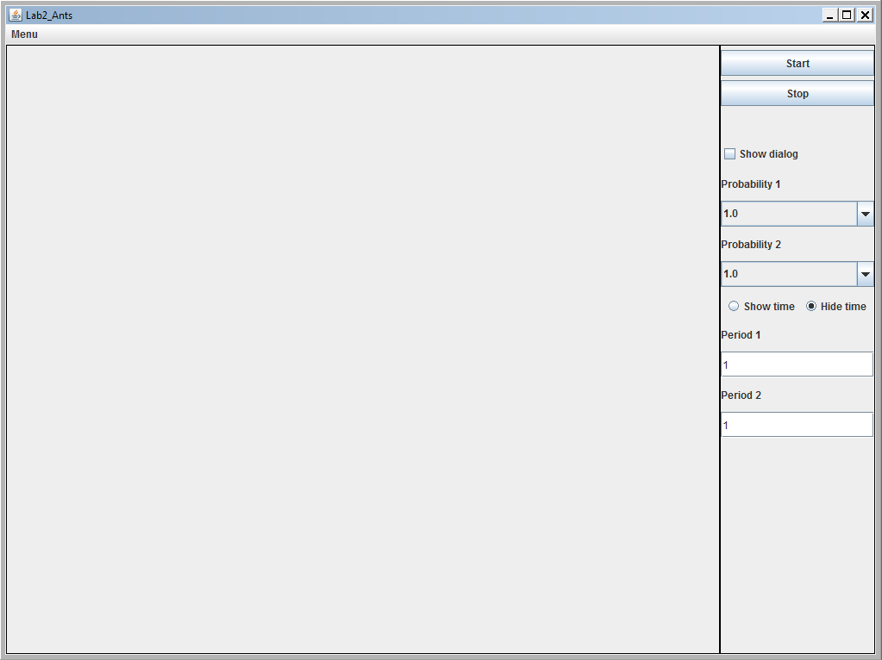
Рис. 1. Главное окно приложения

Все настройки стоят по умолчанию, поэтому запускать симуляцию можно сразу.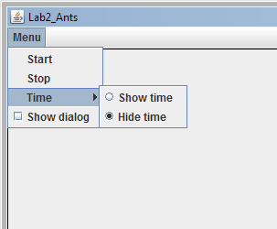
Рис. 2. Меню приложения

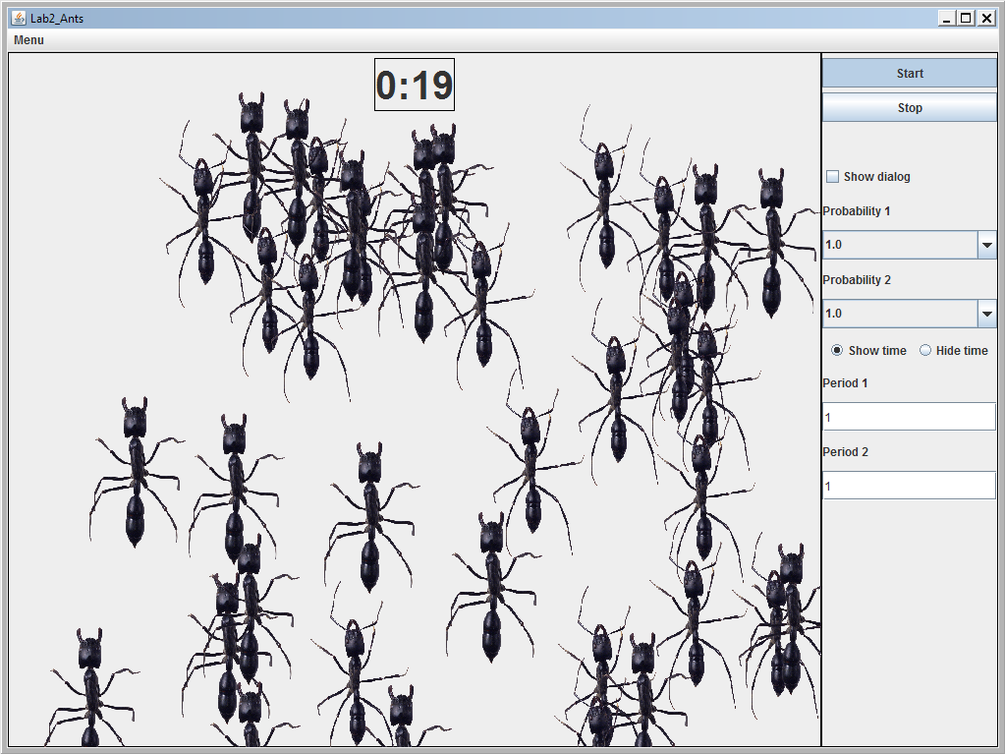
Рис. 3. Окно после запуска программы
Остановить симуляцию можно, нажав на Stop, E или на Stop в меню. Если в настройках поставить отображение диалогового окна, то после остановки симуляции появится окно, с статистикой работы симуляции. Нажав на «Ок» симуляция завершится, нажав на «Cansel» симуляция продолжится.
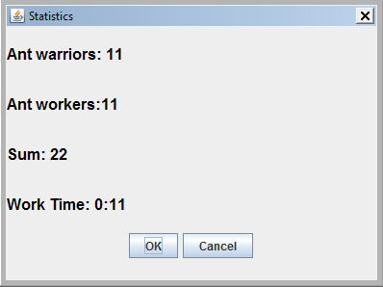
Рис. 4. Статистика программы
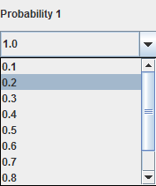
Рис. 5. Шанс генерирования муравьев

При установке периодов времени, нужно ввести значение и нажать Enter. При вводе в текстовую зону неправильного значения, будет выводится окно, говорящее о том, что значение введенное в текстовое поле неправильное.

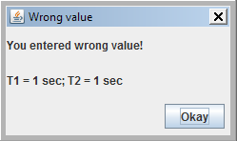
Рис. 6. Окно ошибок

Вывод:
В данной работе был разработан графический интерфейс учебного приложения. Были изучены классы менеджеров компоновки, классы создания меню приложения, основных и диалоговых окон и т.д. Была доработана учебная программа.
Сложности возникли с:
- Передачей фокуса окну;
- С паттерном Singleton.

Листинг программы:
Класс Ant
package com.Ant_lab;
public abstract class Ant implements IBehaviour
{
protected float x;
protected float y;
public Ant()
{
x = 0;
y = 0;
}
public Ant(float x,float y)
{
this.x = x;
this.y = y;
}
public void setX(float x)
{
this.x = x;
}
public void setY(float y)
{
this.y = y;
}
public float getX(float x)
{
return x;
}
public float getY(float y)
{
return y;
}
}

Класс Ant_work
package com.Ant_lab;
import javax.swing.*;
import java.awt.*;
public class Ant_work extends Ant
{
private static int count;
private Image image;
public Ant_work()
{
count++;
}
public Ant_work(float x,float y)
{
super(x,y);
count++;
image = new ImageIcon("src/com/Ant_lab/ant_worker.png").getImage();
}
@Override
public Image getImage() {
return image;
}
@Override
public float getX() {
return x;
}
@Override
public float getY() {
return y;
}
}

Класс Ant_war
package com.Ant_lab;
import javax.swing.*;
import java.awt.*;
public class Ant_war extends Ant
{
private static int count;
private Image image;
public Ant_war()
{
count++;
}
public Ant_war(float x,float y)
{
super(x,y);
count++;
image = new ImageIcon("src/com/Ant_lab/ant_warior.png").getImage();
}
@Override
public Image getImage()
{
return image;
}
@Override
public float getX() {
return x;
}
@Override
public float getY() {
return y;
}
}
Интерфейс IBehaviour
package com.Ant_lab;
import java.awt.*;
public interface IBehaviour
{
Image getImage();
float getX();
float getY();
}

Интерфейс AbstractFactory
package com.Ant_lab;
public interface AbstractFactory
{
Ant_war createWar();
Ant_war createWar(float x, float y);
Ant_work createWork();
Ant_work createWork(float x, float y);
}

Класс Antfactory
package com.Ant_lab;
public class Antfactory implements AbstractFactory
{
@Override
public Ant_war createWar() {
return new Ant_war();
}
@Override
public Ant_war createWar(float x, float y) {
return new Ant_war(x,y);
}
@Override
public Ant_work createWork() {
return new Ant_work();
}
@Override
public Ant_work createWork(float x, float y) {
return new Ant_work(x,y);
}
}

Класс Habitat
package com.Ant_lab;
import javax.swing.*;
import javax.swing.border.Border;
import java.awt.*;
import java.awt.event.*;
import java.util.ArrayList;
import java.awt.image.ImageObserver;
import java.awt.image.ImageProducer;
import static java.awt.event.KeyEvent.*;
class Singleton
{
private static Singleton instance;
private Singleton(){};
public static Singleton getInstance()
{
if(instance == null)
instance = new Singleton();
return instance;
}
private Ant[] array = null;
public void setArray(Ant[] arr)
{
array = arr;
}
public Ant[] getArray()
{
return array;
}
public void add(Ant ant, int count)
{
array[count] = ant;
}
public Ant getAnt(int i)
{
return array[i];
}
}
public class Habitat
{
private int height;
private int width;
private int count_ant_work, count_ant_war;
Singleton array = Singleton.getInstance();
private Antfactory antfactory;
private Timer time_start;
private long starting_time = 0;
private float Cnt1,Cnt2,p1,p2,T1,T2;
public boolean busy = false;
public boolean show_chosen = false;
public void SetWidth(int width)
{
this.width = width;
}
public void SetHeight(int height)
{
this.height = height;
}
public int GetWidth()
{
return width;
}
public int GetHeight()
{
return height;
}
Habitat(int width,int height)
{
this.width = width;
this.height = height;
antfactory = new Antfactory();
}

Habitat()
{
this.width = 1024;
this.height = 768;
antfactory = new Antfactory();
}
void initialize(float T1,float T2,float p1,float p2)
{
this.p1 = p1;
this.p2 = p2;
this.T1 = T1;
this.T2 = T2;
Cnt1 = T1;
Cnt2 = T2;
//-------Главное окно-------
JFrame Myframe = new JFrame("Lab2_Ants");//Основное окно JFrame
Myframe.setSize(1024,768);
Myframe.setDefaultCloseOperation(JFrame.EXIT_ON_CLOSE);
Myframe.setLocation(400, 100);
Border border = BorderFactory.createLineBorder(Color.black);//Граница
//-----ПАНЕЛЬ СИМУЛЯЦИИ-----
JPanel simulation_panel = new JPanel();
simulation_panel.setBorder(border);
//---------МЕНЮ---------
JMenuBar Menubar = new JMenuBar();
JMenu Menu = new JMenu("Menu");
JMenu Menutime = new JMenu("Time");
JMenuItem Menustart = new JMenuItem("Start");
JMenuItem Menustop = new JMenuItem("Stop");
JRadioButtonMenuItem showTime = new JRadioButtonMenuItem("Show time");
JRadioButtonMenuItem hideTime = new JRadioButtonMenuItem("Hide time");
hideTime.setSelected(true);
Menubar.add(Menu);
Menu.add(Menustart);
Menu.add(Menustop);
ButtonGroup Group = new ButtonGroup();
Group.add(showTime);
Group.add(hideTime);
Menu.add(Menutime);
Menutime.add(showTime);
Menutime.add(hideTime);
JCheckBoxMenuItem showDialogMenuItem = new JCheckBoxMenuItem("Show dialog");
Menu.add(showDialogMenuItem);
Myframe.setJMenuBar(Menubar);
//---------Таймер---------
JLabel TimeLabel = new JLabel(); //Метка таймера
TimeLabel.setBorder(border);
TimeLabel.setText(starting_time / 60 + ":" + ((starting_time % 60 < 10) ? "0" : "") + starting_time % 60);
TimeLabel.setFont(new Font("TimesRoman", Font.BOLD, 40));
TimeLabel.setVerticalAlignment(JLabel.CENTER);//Расположение таймера
TimeLabel.setHorizontalAlignment(JLabel.LEFT);
TimeLabel.setVisible(false);//Видимость
simulation_panel.add(TimeLabel);//Добавить метку таймера на панель
//----------------------------ПАНЕЛЬ НАСТРОЙКИ-----------------------------
JPanel settings_panel = new JPanel();//Общая панель настроек
settings_panel.setBorder(border);//Граница
JPanel StartStopPanel = new JPanel();//Панель для кнопок старт стоп
ButtonGroup start_stop = new ButtonGroup();//Группа кнопок стар стоп
JToggleButton Start_simulate = new JToggleButton("Start");
JToggleButton Stop_simulate = new JToggleButton("Stop");
JCheckBox showDialogBox = new JCheckBox("Show dialog");
settings_panel.add(showDialogBox);//Диалоговое окно
JRadioButton showTimeButton= new JRadioButton("Show time",false);
JRadioButton hideTimeButton= new JRadioButton("Hide time",true);
JPanel Show_Hide_Panel = new JPanel();//Панель для Show Hide time
Show_Hide_Panel.add(showTimeButton);//галочки показать,скрыть время
Show_Hide_Panel.add(hideTimeButton);
ButtonGroup s_h = new ButtonGroup();
s_h.add(showTimeButton);// галочки группа
s_h.add(hideTimeButton);
//----------------------Комбобокс зоны--------------------
JComboBox combo1 = new JComboBox();//для частоты появления
JComboBox combo2 = new JComboBox();
//----------------------ТЕКСТОВЫЕ ЗОНЫ--------------------
JTextField period1 = new JTextField();//подписи
JTextField period2 = new JTextField();
period1.setText("1");
period2.setText("1");
//---------------------------------------------------------
settings_panel.add(Start_simulate);//кнопки старт стоп
settings_panel.add(Stop_simulate);
start_stop.add(Start_simulate);//добавление в группу кнопок старт стоп
start_stop.add(Stop_simulate);
combo1.setEditable(false);
combo2.setEditable(false);
for (int i = 1; i <= 10;i = i+1 )//вероятность от 0.1 до 1(10% - 100%)
{
combo1.addItem((float)i/10);
combo2.addItem((float)i/10);
}
combo1.setSelectedIndex(9);
combo2.setSelectedIndex(9);
settings_panel.setLayout(new GridLayout(20,1,10,5));
settings_panel.add(StartStopPanel);
settings_panel.add(showDialogBox);
showDialogBox.setSelected(false);
show_chosen = false;
settings_panel.add(new JLabel("Probability 1"));//вероятность
settings_panel.add(combo1);
settings_panel.add(new JLabel("Probability 2"));
settings_panel.add(combo2);
settings_panel.add(Show_Hide_Panel);
settings_panel.add(new JLabel("Period 1"));
settings_panel.add(period1);
settings_panel.add(new JLabel("Period 2"));
settings_panel.add(period2);
Myframe.add(settings_panel,BorderLayout.EAST);
Myframe.add(simulation_panel,BorderLayout.CENTER);
Myframe.setFocusable(true);//Фокус на главном окне

//-----------------------------ТАЙМЕР-----------------------------
time_start = new Timer(1000,new ActionListener() {
public void actionPerformed(ActionEvent e)
{
starting_time++;
TimeLabel.setText(starting_time / 60 + ":" + ((starting_time % 60 < 10) ? "0" : "") + starting_time % 60);
update(starting_time, simulation_panel);
}
});
//-----------------------------Функции кнопок-----------------------------
Start_simulate.addActionListener(new ActionListener() {
@Override
public void actionPerformed(ActionEvent e)
{
if(!busy)
{
Start_simulate.setSelected(true);
Stop_simulate.setSelected(false);
Start(Myframe);
Myframe.requestFocus();
}
}
});
Stop_simulate.addActionListener(new ActionListener() {
@Override
public void actionPerformed(ActionEvent e)
{
Start_simulate.setSelected(false);
Stop_simulate.setSelected(true);
if(show_chosen)
{
time_start.stop();
Info(Myframe, Start_simulate, Stop_simulate);
simulation_panel.repaint();
Myframe.requestFocus();
return;
}
time_start.stop();
count_ant_work = 0;
count_ant_war = 0;
starting_time = 0;
array.setArray(null);
busy = false;
simulation_panel.repaint();
Myframe.requestFocus();
}
});
showTimeButton.addActionListener(new ActionListener() {
@Override
public void actionPerformed(ActionEvent e)
{
TimeLabel.setVisible(true);
showTime.setSelected(true);
Myframe.requestFocus();
}
});
hideTimeButton.addActionListener(new ActionListener() {
@Override
public void actionPerformed(ActionEvent e)
{
TimeLabel.setVisible(false);
hideTime.setSelected(true);
Myframe.requestFocus();
}
});
Menustart.addActionListener(new ActionListener() {
@Override
public void actionPerformed(ActionEvent e)
{
if(!busy)
{
Start_simulate.setSelected(true);
Stop_simulate.setSelected(false);
Start(Myframe);
Myframe.requestFocus();
}
}
});
Menustop.addActionListener(new ActionListener() {
@Override
public void actionPerformed(ActionEvent e)
{
if(show_chosen)
{
time_start.stop();
Info(Myframe, Start_simulate, Stop_simulate);
simulation_panel.repaint();
Myframe.requestFocus();
return;
}
Start_simulate.setSelected(false);
Stop_simulate.setSelected(true);
time_start.stop();
count_ant_work = 0;
count_ant_war = 0;
starting_time = 0;
array.setArray(null);
busy = false;
simulation_panel.repaint();
Myframe.requestFocus();
}
});
showTime.addActionListener(new ActionListener() {
@Override
public void actionPerformed(ActionEvent e)
{
TimeLabel.setVisible(true);
showTimeButton.setSelected(true);
Myframe.requestFocus();
}
});
hideTime.addActionListener(new ActionListener() {
@Override
public void actionPerformed(ActionEvent e)
{
TimeLabel.setVisible(false);
hideTimeButton.setSelected(true);
Myframe.requestFocus();
}
});
showDialogBox.addItemListener(new ItemListener() {
@Override
public void itemStateChanged(ItemEvent e) {
if (e.getStateChange()== ItemEvent.SELECTED)
{
show_chosen = true;
showDialogMenuItem.setSelected(true);
System.out.println(show_chosen);
System.out.println(e.getStateChange());
}
if (e.getStateChange()== ItemEvent.DESELECTED)
{
show_chosen = false;
showDialogMenuItem.setSelected(false);
System.out.println(show_chosen);
System.out.println(e.getStateChange());
}
Myframe.requestFocus();
}
});
showDialogMenuItem.addItemListener(new ItemListener() {
@Override
public void itemStateChanged(ItemEvent e) {
if (e.getStateChange()== ItemEvent.SELECTED)
{
show_chosen = true;
showDialogBox.setSelected(true);
System.out.println(show_chosen);
System.out.println(e.getStateChange());
}
if (e.getStateChange()== ItemEvent.DESELECTED)
{
show_chosen = false;
showDialogBox.setSelected(false);
System.out.println(show_chosen);
System.out.println(e.getStateChange());
}
Myframe.requestFocus();
}
});
period1.addActionListener(new ActionListener() {
@Override
public void actionPerformed(ActionEvent e) {
float period;
try
{
period = Float.parseFloat(period1.getText());
if (period > 0)
{Cnt1 = period;
System.out.println(period);
}
else throw new NumberFormatException();
}
catch (NumberFormatException ex)
{
Cnt1=1;
eror_dialog(Myframe);
System.out.println("Period1 - wrong value;");
}
}
} );
period2.addActionListener(new ActionListener() {
@Override
public void actionPerformed(ActionEvent e) {
float period3;
try
{
period3 = Float.parseFloat(period2.getText());
if (period3 > 0)
{Cnt2 = period3;
System.out.println(period2);
}
else throw new NumberFormatException();
}
catch (NumberFormatException ex)
{
Cnt2=1;
eror_dialog(Myframe);
System.out.println("Period2 - wrong value;");
}
}
});
//Выпадающий список
combo1.addItemListener(e -> this.p1 = (float)combo1.getSelectedItem());
combo2.addItemListener(e -> this.p2 = (float)combo1.getSelectedItem());
Myframe.addKeyListener(new KeyAdapter()
{
public void keyPressed(KeyEvent e)
{
super.keyPressed(e);//Клавиша была нажата
switch (e.getKeyCode())
{
case VK_B:
if(!busy)
{
Start_simulate.setSelected(true);
Stop_simulate.setSelected(false);
Start(Myframe);
}
break;
case VK_E:
Start_simulate.setSelected(false);
Stop_simulate.setSelected(true);
if(show_chosen)
{
time_start.stop();
Info(Myframe, Start_simulate, Stop_simulate);
simulation_panel.repaint();
}
time_start.stop();
count_ant_work = 0;
count_ant_war = 0;
starting_time = 0;
array.setArray(null);
busy = false;
simulation_panel.repaint(); break;
case VK_T:
if (TimeLabel.isVisible())
{
showTimeButton.setSelected(false);
hideTimeButton.setSelected(true);
TimeLabel.setVisible(false);
}
else { showTimeButton.setSelected(true);
hideTimeButton.setSelected(false);
TimeLabel.setVisible(true); }
break;
}
}
});
Myframe.setVisible(true);
Myframe.setLocationRelativeTo(null);
}

private void Start(JFrame Myframe)//начало + массив муравьев
{
System.out.println("Starting simulate");
if (!busy)
{
array.setArray(new Ant[500]);
busy = true;
}
time_start.start();
}
private void Info(JFrame Myframe, JToggleButton Start_simulate, JToggleButton Stop_simulate)//------Статистика по программе(Диалоговое окно)-------
{
System.out.println("Statistics");
JDialog Dialog = new JDialog(Myframe, "Statistics");
JLabel Label1 = new JLabel("Ant warriors: " + count_ant_war);
JLabel Label2 = new JLabel("Ant workers:" + count_ant_work);
JLabel Label3 = new JLabel("Sum: " + (count_ant_war + count_ant_work));
JLabel Label4 = new JLabel("Work Time: " + starting_time / 60 + ":" + ((starting_time % 60 < 10) ? "0" : "") + starting_time % 60);
JButton Okay = new JButton("OK");
JButton Cancel = new JButton("Cancel");
JPanel Okay_Cancel = new JPanel();
Okay_Cancel.setLayout(new FlowLayout());
Okay_Cancel.add(Okay);
Okay_Cancel.add(Cancel);
Okay.addActionListener(new ActionListener() {
@Override
public void actionPerformed(ActionEvent e)
{
Start_simulate.setSelected(false);
Stop_simulate.setSelected(true);
count_ant_work = 0;
count_ant_war = 0;
starting_time = 0;
array.setArray(null);
busy = false;
Dialog.dispose();
Myframe.requestFocus();
}
});
Cancel.addActionListener(new ActionListener() {
@Override
public void actionPerformed(ActionEvent e)
{
Start_simulate.setSelected(true);
Stop_simulate.setSelected(false);
Start(Myframe);
Dialog.dispose();
Myframe.requestFocus();
}
});
//-------------------Шрифты-------------------
Label1.setFont(new Font("TimesRoman", Font.BOLD, 16));
Label1.setForeground(Color.black);
Label2.setFont(new Font("TimesRoman", Font.BOLD, 16));
Label2.setForeground(Color.black);
Label3.setFont(new Font("TimesRoman", Font.BOLD, 16));
Label3.setForeground(Color.black);
Label4.setFont(new Font("TimesRoman", Font.BOLD, 16));
Label4.setForeground(Color.black);
Dialog.setLayout(new GridLayout(5, 1));//Менеджер компоновки GridLayout
Dialog.add(Label1);
Dialog.add(Label2);
Dialog.add(Label3);
Dialog.add(Label4);
Dialog.add(Okay_Cancel);
Dialog.setSize(400, 300);
Dialog.setVisible(true);
Dialog.setBounds(550,350,400,300);
}
private void eror_dialog(JFrame Myframe)// ошбика при вводе в текстовое поле невалидное значение
{
JDialog eror_text = new JDialog(Myframe,"Wrong value");
JLabel wrong_message = new JLabel("You entered wrong value!");
JLabel default_mes = new JLabel("T1 = 1 sec; T2 = 1 sec");
JButton ok = new JButton("Okay");
ok.addActionListener(new ActionListener() {
@Override
public void actionPerformed(ActionEvent e) {
eror_text.dispose();
Myframe.requestFocus();
}
});
eror_text.setLayout(new GridLayout (3,1));
eror_text.add(wrong_message);
eror_text.add(default_mes);
JPanel flow_eror = new JPanel(new FlowLayout(FlowLayout.RIGHT));
flow_eror.add(ok);
JPanel borderr = new JPanel(new BorderLayout());
borderr.add(flow_eror, BorderLayout.SOUTH);
eror_text.add(borderr);
eror_text.setSize(250, 150);
eror_text.setVisible(true);
eror_text.setBounds(650,400,250,150);
}
private void update(float time, JPanel panel)//фабрика муравьев
{
if (time % Cnt1 == 0)
{
if (Math.random() < p1)
{//width [10;747), height [50;657)
array.add(antfactory.createWar(10 + (float)(Math.random()* (panel.getWidth() - 81)), 20 + (float)(Math.random()* (panel.getHeight() - 91))),count_ant_war + count_ant_work);
System.out.println("WarriorCreate( x : " + array.getAnt(count_ant_war + count_ant_work).getX() + ", y : " + array.getAnt(count_ant_war + count_ant_work).getY() + ")\n" );
count_ant_war++;
}
}
if (time % Cnt2 == 0)
{
if (Math.random() < p2)
{
array.add(antfactory.createWork(10 + (float)(Math.random()* (panel.getWidth() - 20)),20 + (float)(Math.random()* (panel.getHeight() - 91))),count_ant_war + count_ant_work);
System.out.println("WorkerCreate( x : "+ array.getAnt(count_ant_war + count_ant_work).getX() + ", y : " + array.getAnt(count_ant_war + count_ant_work).getY() + ")\n" );
count_ant_work++;
}
}
for (int i = 0; i < count_ant_work + count_ant_war; i++)
panel.getGraphics().drawImage(array.getAnt(i).getImage(), (int) array.getAnt(i).getX(), (int) array.getAnt(i).getY(), 100, 200, null);
}
}

Класс Main
package com.Ant_lab;
public class Main
{
public static void main(String[] args)
{
Habitat Habitat = new Habitat();
Habitat.initialize(1,1,1,1);
}
}

